اطلاعیه فنی شماره (4) حفظ نباتات
باغداران گرامی :
جهت جلوگیری از خسارت مگس میوه مدیترانه ای در سال آینده رعایت نکات زیر ضروری می باشد.
1- زیروروکردن خاک باغ های آلوده و مرزهای ایجاد شده در نزدیکی درختان ، حداقل تا عمق 20 سانتی متری ، جهت از بین بردن شفیره های آفت در خاک .
2- یخ آب زمستانه
3- جمع آوری میوه های آلوده بلافاصله پس از ریزش و نگهداری آنها درون کیسه های پلاستیکی ضخیم سر بسته و دفن در عمق 50 سانتی متری خاک
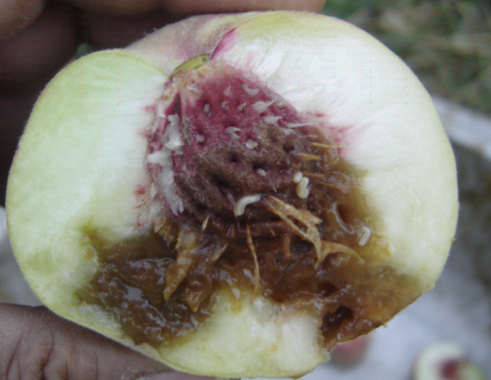
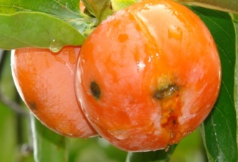
حفظ نباتات شهرستان برخوار 21/8/98

